1. Serviceanfragen aufnehmen -Wege der Kontaktaufnahme

Service-Anfragen treffen am zentralen Punkt der Organisation – Helpdesk, Service-Desk oder auch Single Point of Contact (SPOC) genannt, ein.

Sie sind als Azubi der DataSol GmbH momentan im First Level Support der IT und somit der ersten Ebene der Hilfestellung eingesetzt.

Ihren Kunden und Mitarbeitern der Firma steht es offen, bei jeglichen Anliegen auf unterschiedlichen Wegen mit Ihnen Kontakt aufzunehmen. Die beliebteste Art der Kontaktaufnahme – vor allem bei Kunden – ist bei Ihnen das Ticket-System, welches über https://support.datasol.de zu erreichen ist.

Synonyme Begriffe für Ticket-System, die gerne in der Praxis benutzt werden, sind auch
- Issue-Tracking-System (ITS)
- Helpdesk-System
- Service-Ticket-System
- Trouble-Ticket-System.

Allgemein handelt es sich hierbei um eine Software, mit deren Hilfe Anfragen dokumentiert und der Bearbeitungsprozess dieser unterstützt werden kann.


Arbeitsaufträge:

- Überlegen Sie sich weitere Möglichkeiten der Kontaktaufnahme, die auch in Ihrem Ausbildungsbetrieb Anwendung finden.

- Die o. g. Internetadresse deutet beim Ticket-System auf einen webbasierten Dienst hin. Solche Produkte werden häufig unter der Begrifflichkeit Software as a Servie (SaaS) bereitgestellt.

- Finden Sie durch eine kurze Online-Recherche eine Definition und
- Vorteile, die mit diesem Konzept verbunden sind.

2. Serviceanfragen einordnen

Im QM-Handbuch der Firma ist der Musterprozess der Kontaktaufnahme folgendermaßen verankert:

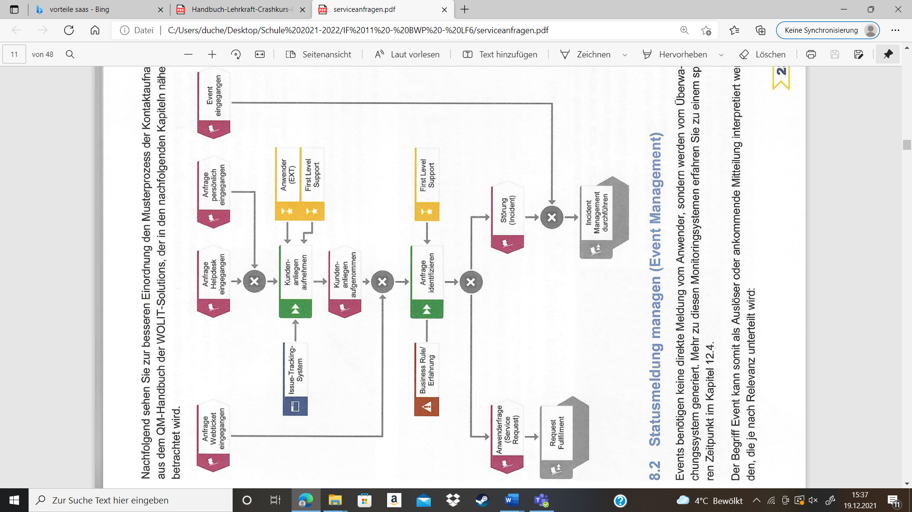
Quelle: Serviceanfragen bearbeiten -IT-SM, Knut Harms, Lorem Ipsum Verlag, 2020, S. 23

Nachdem Sie im First Level Support auf irgendeinem der in Punkt 1 besprochenen Wege eine Meldung erhalten haben, ist es an Ihnen, diese grundlegend einzuordnen, bevor mit der weiteren Bearbeitung fortgefahren werden kann.


Arbeitsauftrag:

Analysieren Sie das vorgegebene EPK und ordnen Sie die entsprechenden Ereignisse den passenden Beschreibungen in nachfolgender Tabelle zu!

Arten von Anfragen / Einordnungsmöglichkeiten

Automatisch generierte Meldung zum Zustand eines Systems;  auch Statusmeldung genannt | Formale Anfrage eines Anwenders bzw. Unterstützungsanfrage | Meldung einer nicht geplanten Unterbrechung eines Service


Übung:

Ordnen Sie nachfolgende eingehende Meldungen den unterschiedlichen Arten zu!
(Quelle: Serviceanfragen bearbeiten -IT-SM, Knut Harms, Lorem Ipsum Verlag, 2020, S. 22)

- Festplattenkapazität zu 80 % erschöpft.
- Ein Mitarbeiter meldet, dass der Drucker in der Finanzbuchhaltung nicht funktioniert.
- Das Netzwerk läuft stabil mit einer Auslastung von 40 %.
- Das Marketing wünscht sich einen schnelleren DIN A3 Farbdrucker.
- Mehrere Mitglieder des Kundenbetreuungsteams melden, dass das webbasierte ERP-System nicht erreicht werden kann. Andere Anwendungen und das Internet funktionieren jedoch. Zeitgleich erscheint eine Systemnachricht „ERP-Ausfall“.
- Eine Mitarbeiterin vom Empfang kann sich nicht mehr in’s System einloggen.
- Der Dokumentenscanner hinterlässt auf jedem Scan einen Streifen.
- Die Personalabteilung gibt für eine neue Mitarbeiterin einen Desktop PC in Auftrag.

2. 1. Service Request -Kundenanfragen beantworten
Hier wendet sich der Anwender aktiv mit allgemeinen Fragen und Wünschen in Bezug auf IT an Sie. Es besteht die Möglichkeit diese Fälle manuell zu bearbeiten, es existieren aber auch Systeme, die eine eigenständige Beschaffung relevanter Informationen zulässt (Self Service) indem der Anwender gezielt durch ein System befragt wird. Dies kann natürlich auch v. a. bei ausstehendem Erfolg von einem First Lever Support Mitarbeiter weitergeführt werden.


Arbeitsaufträge:

- Sammeln Sie weitere Beispiele für Service Requests aus Ihrem täglichen Arbeitsleben und notieren diese.
- Welchen Vorteil könnte die Organisation einer zentralen Anlaufstelle wie die des Helpdesks bezüglich der Kundenzufriedenheit mit sich bringen?

2.2. Event-Management
Im Gegensatz zur Service Request kommt hier keine direkte aktive Meldung vom Anwender, sie wird vielmehr vom Überwachungssystem in Form einer Statusmeldung generiert. Das Event, also der Auslöser der ankommenden Mitteilung kann nach unterschiedlichen Relevanzstufen unterteilt werden:

- Informationen (Information) = Statusmeldung ohne weiteren Handlungsbedarf

- Warnungen (Warning) = Statusmeldung mit der Notwendigkeit der weiteren Beobachtung, da sich hier bereits Handlungsbedarf ankündigt

- Ausnahmen (Exception) = Statusmeldung, die einen umgehenden Handlungsbedarf nach sich ziehen muss


Übung:

Ordnen Sie nachfolgende Fälle gemäß vorgestellter Einteilung ein!
(Quelle: Serviceanfragen bearbeiten -IT-SM, Knut Harms, Lorem Ipsum Verlag, 2020, S. 24)

- Festplattenkapazität zu 80 % erschöpft
- Das Netzwerk läuft stabil mit einer Auslastung von 40 %
- Das webbasiert ERP-System kann nicht erreicht werden
- Der Web-Server läuft stabil mit einer Auslastung von 85 %
- 48 von 50 User-CAL-Lizenzen sind vergeben
- 52 Geräte melden sich am Server an, obwohl lediglich 50 Device-CAL-Lizenzen vorhanden sind

2.3. Incident/Störungsfall
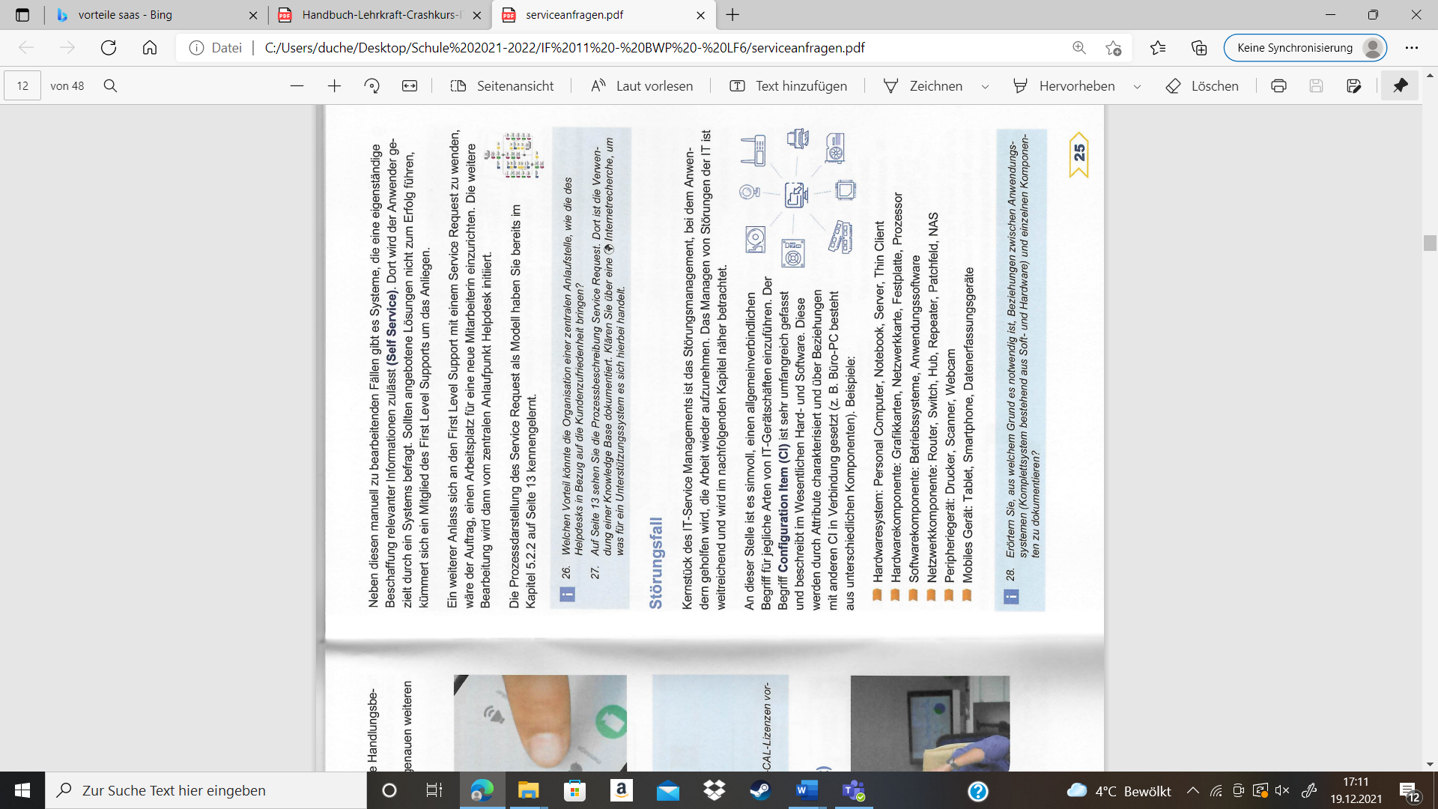
Kernstück des IT-Service Managements ist das Störmanagement, bei dem Anwendern geholfen wird, die Arbeit wieder aufzunehmen. Das Managen von Störungen der IT ist weitrechend und wird im nachfolgenden Kapitel näher betrachtet.

An dieser Stelle ist es sinnvoll, einen allgemeinverbindlichen Begriff für jegliche Arten von IT-Gerätschaften einzuführen. Der Begriff CONFIGURATION ITEM (CI) ist sehr umfangreich gefasst und beschreibt im Wesentlichen Hard- und Software diese werden durch Attribute charakterisiert und über Beziehungen mit anderen CI in Verbindung gesetzt (z. B. Büro-PC besteht aus unterschiedlichen Komponenten).

Beispiele:
- Hardwaresystem: Personal Computer, Notebook, Server, Thin Client
- Hardwarekomponente: Grafikkarten, Netzwerkkarte, Festplatte, Prozessor
- Softwarekomponente: Betriebssysteme, Anwendungssoftware
- Netzwerkkomponente: Router, Switch, Hub, Repeater, Patchfeld, NAS
- Peripheriegerät: Drucker, Scanner, Webcam
- Mobiles Gerät: Tablet, Smartphone, Datenerfassungsgeräte

(Quelle: Serviceanfragen bearbeiten -IT-SM, Knut Harms, Lorem Ipsum Verlag, 2020, S. 25)


Arbeitsauftrag:

Erörtern Sie, warum es notwendig ist, Beziehungen zwischen Anwendungssystemen (Komplettsystem bestehend aus Soft- und Hardware) und einzelnen Komponenten zu dokumentieren.

